В трудах прошла вся их жизнь

Недавно день рождения отметили городские старожилы, труженики тыла Екатерина Григорьевна Первышина, которой исполнилось 95 лет, и Иван Ильич Милютин, отпраздновавший 90-летие.
Вся их жизнь связана с нашим районом. Как и у многих людей старшего поколения, у них позади большой и трудный жизненный путь. В страшное военное и тяжелое послевоенное время проходили их детство, юность, пора взросления.
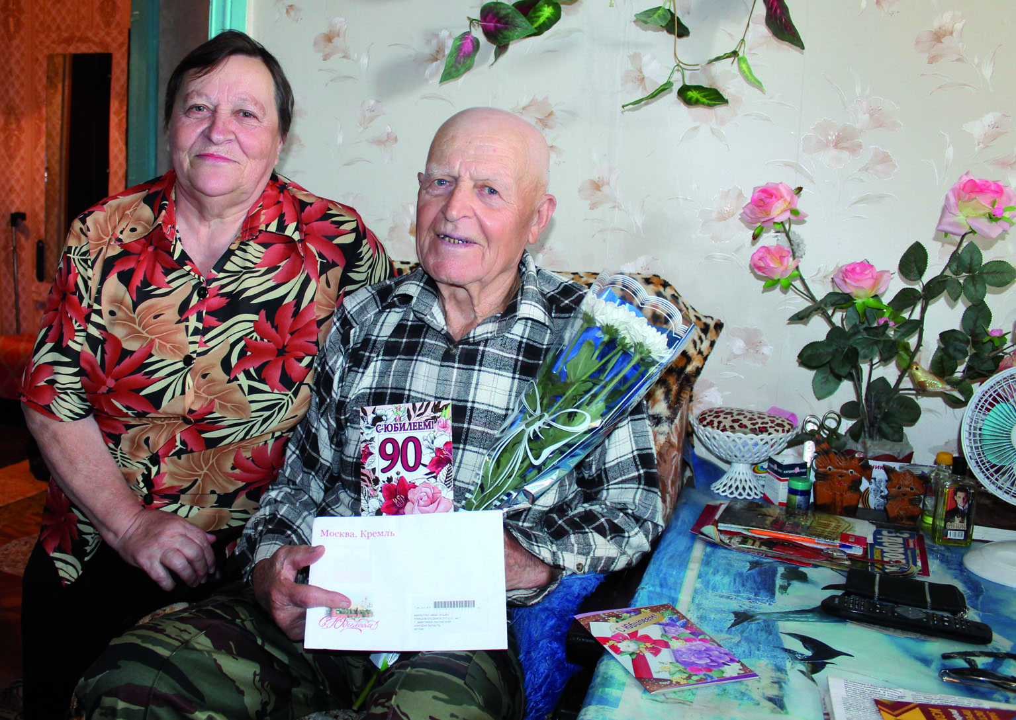
Иван Ильич Милютин родился в п. Первомайский в многодетной крестьянской семье.
В годы войны двенадцатилетним парнишкой наравне со взрослыми днем работал в колхозе, а по ночам подвозил на аэродроме, который находился в районе ДЭУ, бомбы к самолетам. Машины с боеприпасами не могли приближаться к аэродрому, потому что немецкие разведчики летали и бомбили окрестности.
- Как сейчас помню, наверное, самый страшный эпизод в моей жизни, - вспоминает Иван Ильич.
- В очередной раз я приехал на аэродром, и тут началась бомбежка, меня летчик положил в колею и закрыл собой, вокруг свист, разрывы. Вдруг чувствую что-то мокрое и теплое, потихоньку выбрался, и перед моими глазами предстала картина, которую не дай Бог никому увидеть, летчика этого перерубило пополам, повсюду его внутренности. Это был кошмар для любого, не то, что для меня, ребенка. Цените мир и цените подвиги тех, кто спас нас от фашистов.
Да и сам Иван Ильич многое в своей жизни сделал для блага людей.
В 19 лет попал в армию, оттуда направили учиться в Крондштатское военно-морское училище, которое закончил с отличием. Практику проходил на подводной лодке электриком флота, там в тонкостях и овладел знаниями в электричестве, благодаря которым его знают в городе как специалиста первого класса.
После окончания училища служил на тральщике - разминировали в мирное время Финский, Рижский, Ирбенский заливы от немецких бомб.
Когда вернулся на родину, помогал ввести в эксплуатацию электрическое оборудование бетонного завода на строительстве трассы Москва-Киев. Пришлось побывать и на целине, куда был направлен для обслуживания техники. Потом была более трех десятков лет работа в лесхозе, обслуживал электрообрабатывающие станки.
- У меня всегда была склонность к труду, - говорит юбиляр, - поэтому и до сих пор на месте сидеть не могу, еще около дома засеваем с супругой небольшой огородик, а в качестве отдыха на велосипеде езжу, навещаю своих приятелей. Но главная радость в жизни - это успехи моих детей и внуков, которыми я горжусь.

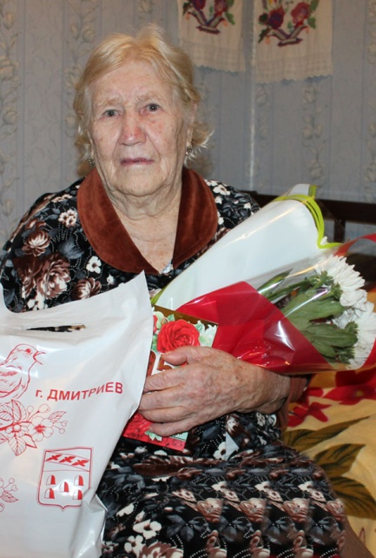

Помнит в мельчайших подробностях свою длинную нелегкую трудовую биографию, как приходилось вручную сеять, жать, пахать на коровах, поднимать разрушенное войной хозяйство, и Екатерина Григорьевна Первышина.
В 95 лет юбилярша сохранила удивительную ясность ума и жизнелюбие. Родом она из с. Осоцкое.
- Что мне рассказать о себе, никаких подвигов я не совершала, – скромно говорит Екатерина Григорьевна. - В моей жизни была только работа, и не самая простая. В трудах в колхозе и дома прошла вся жизнь. Работала по наряду, телятницей. Муж пришел с войны инвалидом, воспитали с ним троих детей. Сейчас я хорошо живу! А вам не дай Бог видеть, что видели мы и что пережили.
Очень бережно относятся к Екатерине Григорьевне близкие. Сейчас она живет у сына с невесткой, которые ухаживают за ней. Семь внуков и восемь правнуков тоже не забывают, приезжают с гостинцами, окружают вниманием. Не сдается возрасту и сама 95-летняя женщина. Держится хорошо, смотрит телевизор, чтобы быть в курсе всего, что происходит в мире.
С юбилеем старожилов поздравили представители районной и городских властей, совета ветеранов. Почетные гости передали именинникам персональное поздравление президента В.В. Путина, вручили цветы и памятные подарки.

